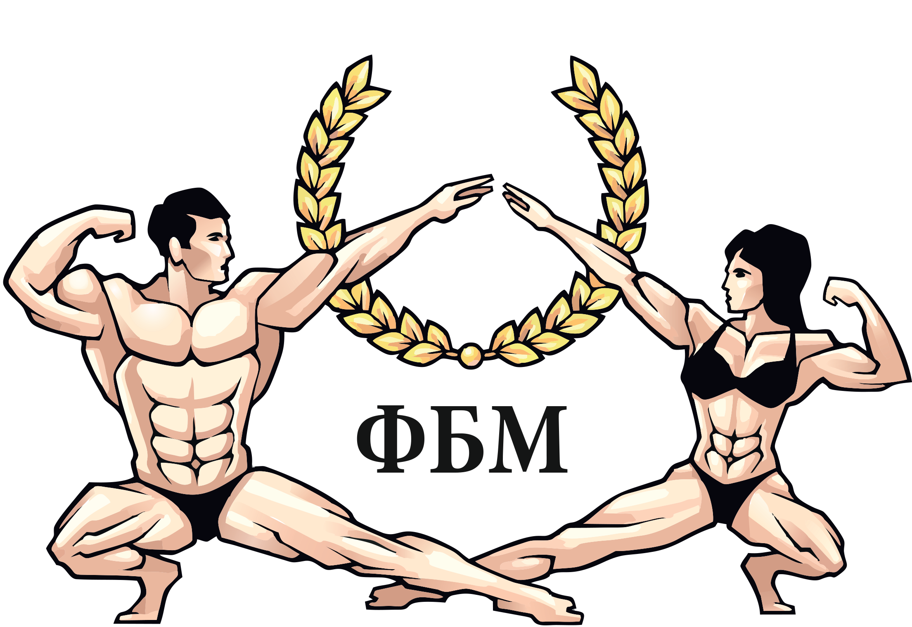 International Federation of Bodybuilders (IFBB)

Примечание:
две высшие и две низшие оценки отбрасываются
Федерация бодибилдинга Москвы

СВОДНЫЙ ПРОТОКОЛ

г. Дубна « 24 » сентября 2017г. Возрастная категория ____________ Категория МУЖЧИНЫ БОДИБИЛДИНГ абсолютная категория

№ п/п | Стартовый № | ФИО | Город (клуб) | Спорт. звание | Полуфинал  Судьи |  |  |  |  |  |  |  |  |  |  | Финал  Судьи |  |  |  |  |  |  |  |  |  |  | Итоговый результат
 |  |  |  |  |  |  |  |  |  |  |  |  |  | Сумма мест | Занятое место |  |  |  |  |  |  |  |  |  | Сумма мест | Занятое место | Итог. сумма мест | Итог. место | Выполнен. норматив | Очки в команд. зачете
 |  |  |  |  | 1 | 2 | 3 | 4 | 5 | 6 | 7 | 8 | 9 |  |  | 1 | 2 | 3 | 4 | 5 | 6 | 7 | 8 | 9
1 | 29 | Сахаров Ю. |  |  | 1 | 1 | 1 | 1 | 2 | 2 | 1 | 1 | 1 | 5 | 1
2 | 85 | Савушкин А. |  |  | 2 | 2 | 2 | 2 | 1 | 1 | 2 | 2 | 2 | 10 | 2
3
4
5
6
7
8
9
10

ГЛАВНЫЙ СУДЬЯ (Макшанцев О.В.) ГЛАВНЫЙ СЕКРЕТАРЬ (Степанов И.)

